111年校園推廣青少年健康促進宣導成果表
活動名稱: 推廣青少年健康體能、健康飲食宣導
學校名稱:
活動日期/地點:
參與人數:
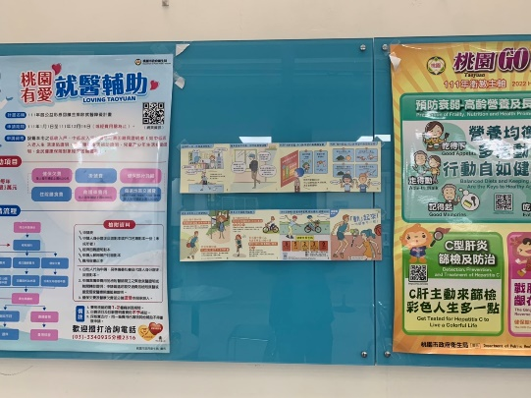
照片範例:
成果簡述(範例):111年10月3日公告於校區A側健康生活佈告欄
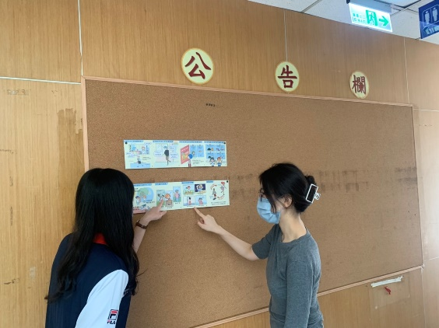  照片範例: | 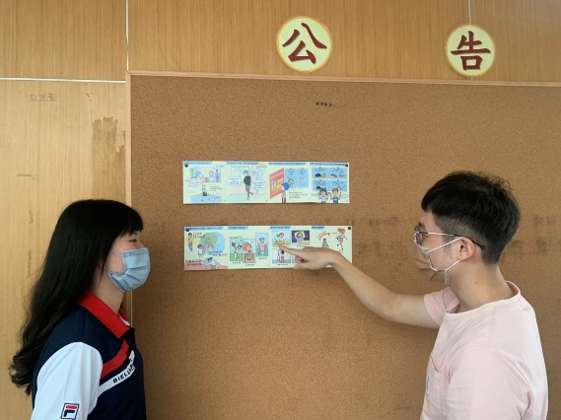
成果簡述(範例):111年10月7日於8年2班入班宣導。
備註:
- 請上傳課堂間宣導狀況或佈告欄公告成果。
- 成果照片請一併將照片原始檔案寄予衛生局承辦人蕭先生，電子郵件:10038997@
mail.tycg.gov.tw。

